項次 | 財產編號 | 設備名稱 | 採購日期
1 | 110-3080104-0034-0000005 | 大面積偵檢器移動台車 | 98/06/09 | 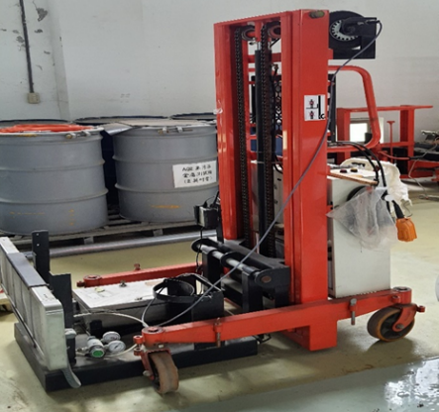
3 | 110-3080104-0034-0000024 | 偵檢台車 | 96/05/08 | 